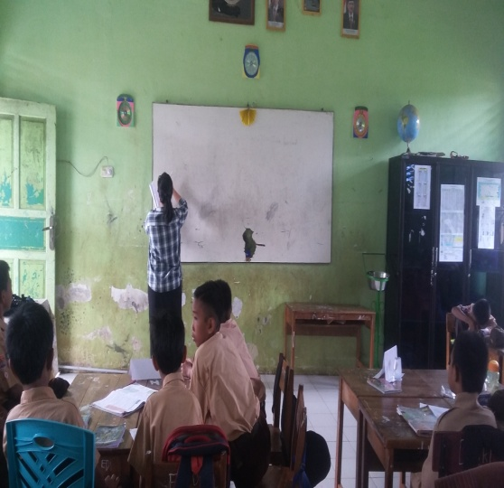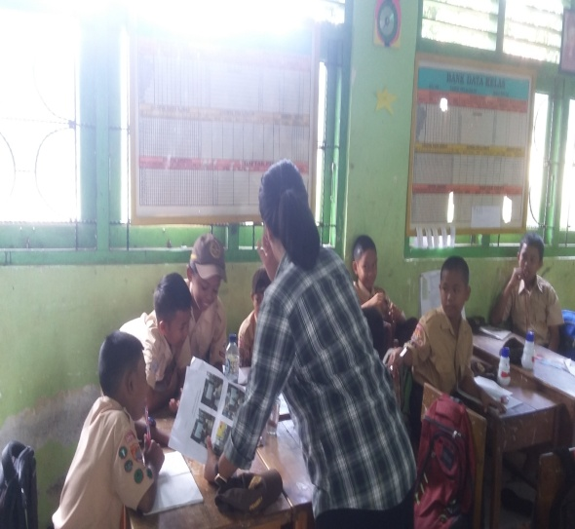

Peneliti membimbing siswa melakukan kegiatan eksperimen

Peneliti menjelaskan materi

yang dipelajari

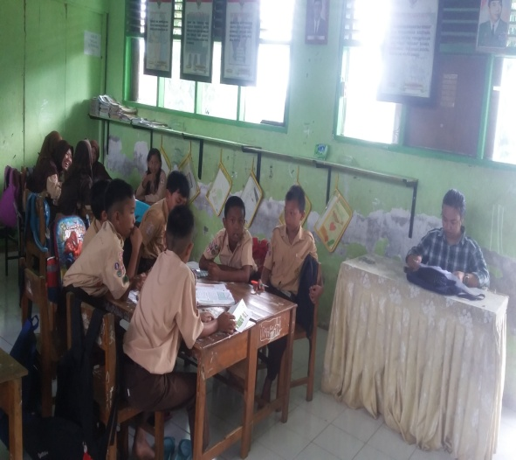 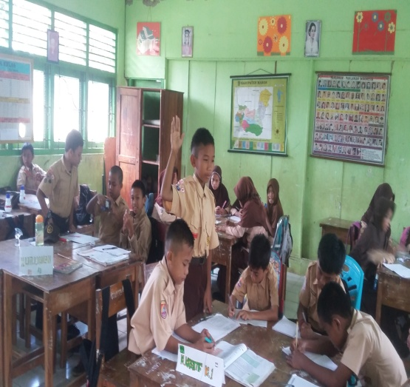

Siswa menyimpulkan kegiatan pembelajaran

Peneliti memeriksa kehadiran siswa

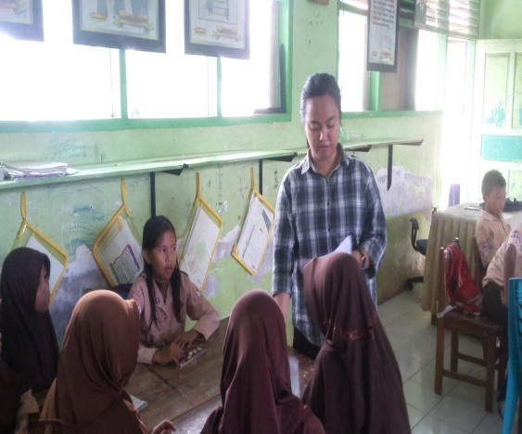 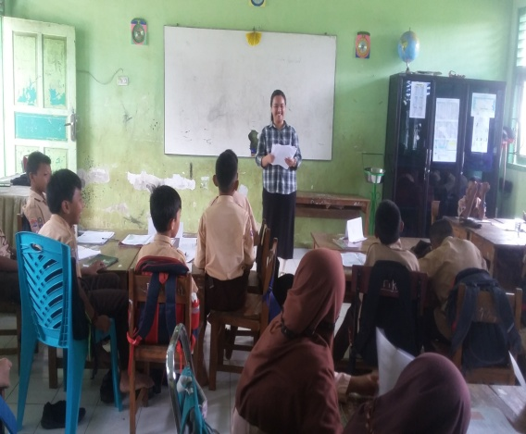

Peneliti menyampaikan pesan moral

Peneliti membagikan soal evaluasi